**PROG01: Bài tập Shell script**

1. **Cài đặt OS, phần mềm**
   1. **Tìm hiểu hệ điều hành Ubuntu**

Chức năng, ý nghĩa của các thư mục dưới thư mục gốc:

* **/bin:** Nơi chứa các lệnh terminal được sử dụng thường xuyên như ls, mount, rm, …
* **/boot:** chứa các file cần thiết để khởi động hệ thống, bao gồm nhân linux, hình ảnh đĩa RAM và tệp cấu hình bootloader (bootloader - chương trình được bắt đầu tại thời điểm khởi động để đánh thức hệ thống hệ điều hành và hiển thị danh sách hệ điều hành)
* **/dev:** chứa tất cả các tệp thiết bị, đề cập đến các thiết bị phần cứng trên hệ thống, bao gồm cả ổ cứng
* **/etc:** chứa tập tin cấu hình của toàn hệ thống, ảnh hưởng đến hành vi hệ thống đối với tất cả người dùng
* **/home:** chứa các thư mục chính dành cho người dùng
* **/lib:** chứa các thư viện động và mô-đun kernal
* **/media:** được dùng như điểm gắn kết (mount point – một thư mục được liên kết với một hệ thống tập tin khác) cho các thiết bị bên ngoài, như ổ cứng hoặc các phương tiện di động (đĩa mềm, CD, DVD)
* **/mnt:** cũng được dùng như điểm gắn kết (mount point), nhưng dành riêng cho các thiết bị được gắn tạm thời, như hệ thống tập tin mạng
* **/opt:** lưu trữ các phần mềm bổ sung cho hệ thống, không được xử lý bởi package manager (công cụ giúp người dùng và quản trị viên cài đặt, cập nhật, cấu hình và xóa các gói phần mềm trên hệ thống – vd APT in Ubuntu)
* **/proc:** hệ thống tập tin ảo, cung cấp cơ chế để kernel gửi thông tin đến các tiến trình (process)
* **/root:** thư mục chính của siêu người dùng (superuser – tài khoản người dùng đặc biệt có đặc quyền nâng cao so với người dùng thông thường, được truy cập không hạn chế vào tất cả các tập tin và lệnh trong hệ thống), cho phép khởi động hệ thống ngay cả khi thư mục /home không có sẵn
* **/run:** là một hệ thống tệp tạm thời (tmpfs) có sẵn sớm trong quá trình khởi động, lưu trữ dữ liệu thời gian chạy tạm thời. Các tập tin sẽ bị xóa hoặc cắt bớt khi bắt đầu quá trình khởi động.
* **/sbin:** chứa các lệnh quản trị quan trọng và thường chỉ được sử dụng bởi siêu người dùng (superuser)
* **/srv:** chứa thư mục dữ liệu của các dịch vụ như HTTP (/srv/www/) hoặc FTP
* **/sys:** hệ thống tập tin ảo, cung cấp giao diện để cài đặt hoặc lấy thông tin của nhân hệ thống
* **/tmp:** chứa các tập tin tạm thời được sử dụng bởi các ứng dụng
* **/usr:** chứa phần lớn các tiện ích và ứng dụng cho người dùng, sao chép một phần cấu trúc của thư mục gốc, vd /usr/bin, /usr/lib
* **/var:** dành riêng cho dữ liệu có thể thay đổi, ví dụ như log, database, trang web. Đáng chú ý là /var/log nơi lưu giữ các tệp nhật ký của hệ thống.

Các kiểu hệ thống file có trên linux:

* **ext, ext2, ext3, ext4:** Ext viết tắt của Extended File System, được phát triển cho hệ điều hành MINIX, do một số hạn chế nên không còn được sử dụng. Ext2 là hệ thống file đầu tiên cho phép quản lý 2 terabytes dữ liệu. Ext3 là bản nâng cấp của Ext2, cung cấp khả năng tương thích ngược, tuy nhiên không hỗ trợ máy chủ. Ext4 là hệ thống file nhanh nhất trong các bản hệ thống file Ext, là lựa chọn tương thích đối với đĩa SSD và là hệ thống file mặc định của các bản phân phối Linux.
* **JFS:** viết tắt của Journaled File System, được phát triển bởi IBM cho hệ điều hành AIX Unix. Là một sự thay thế cho hệ thống file Ext, phù hợp với các hệ thống có sức mạnh CPU hạn chế.
* **ReiserFS:** Là một sự thay thế cho hệ thống file Ext3, cải thiện hiệu suất và các tính năng nâng cao, hỗ trợ động phần mở rộng tệp.
* **XFS**: được xem như hệ thống JFS tốc độ cao, phát triển để xử lý I/O song song, xử lý hiệu quả các tập tin lớn. ghi nhật ký mạnh mẽ để bảo vệ dữ liệu.
* **Btrfs:** viết tắt của B tree file system được thiết kế để giải quyết các hạn chế của các hệ thống file cũ, cung cấp các tính năng như hỗ trợ chụp nhanh, chống trùng lặp dữ liệu, RAID và chống phân mảnh trực tuyến, cho phép người dùng mở rộng hoặc thu nhỏ hệ thống một cách nhanh chóng.
* **Tmpfs:** mô hình lưu trữ tệp tạm thời, lưu giữ tất cả các tệp của nó trong bộ nhớ ảo.
* Và một số hệ thống file khác
  1. **Cài đặt Ubuntu**

Ở phần này chúng ta sẽ thực hiện cài đặt hệ điều hành Ubuntu trên phần mềm ảo hóa Vmware Workstation. Kết quả như sau:

* 1. **Cài đặt phần mềm**
* Chạy file .deb:
* Cài qua apt-get:

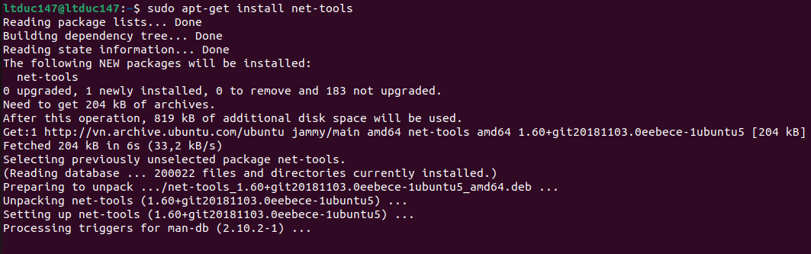

* Build từ source code:

1. **Tìm hiểu lệnh**

Xem thông tin OS:

* Tên, phiên bản, kiến trúc: lệnh uname để in các thông tin về hệ thống
  + Hiển thị các option của lệnh**: man uname**

* + In tên hệ điều hành: **uname -s**



* + In phiên bản hệ điều hành: **uname -v**



* + In kiến trúc hệ điều hành: **uname -p**



* + Hoặc in tất cả thông tin: **uname -a**



* Danh sách các gói phần mềm được cài đặt: **apt list –installed hoặc dpkg -l**

Xem cấu hình máy

* CPU: **lscpu**

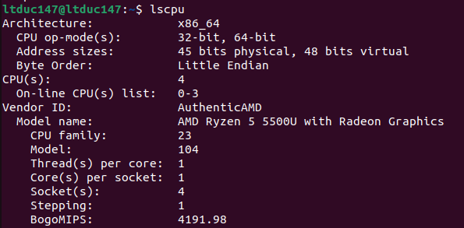

* RAM: **free -h**

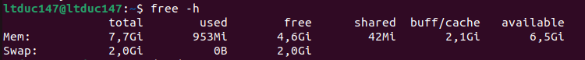

* Ổ cứng: **df -h**

Xem thông tin về mạng

* Địa chỉ IP, Gateway, DNS…
  + Xem địa chỉ ip**: ip addr hoặc ifconfig**

* + Xem Gateway: **ip route**

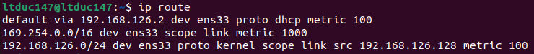

* + Xem cấu hình DNS: hiển thị nội dung file **cat /etc/resolv.conf**

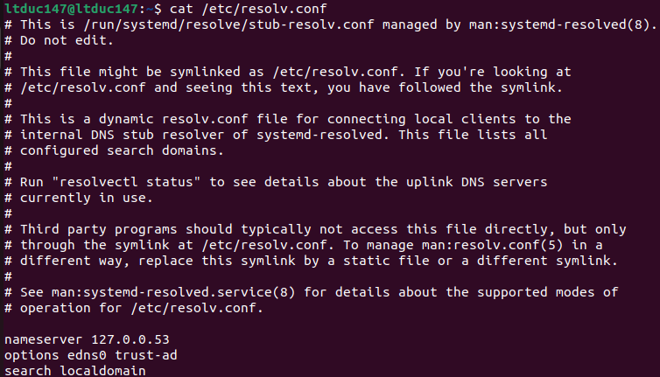

* Các kết nối đang mở và tiến trình tương ứng: **netstat -tulpn** hoặc **cat /etc/services**

Trong đó các option có ý nghĩa:

* + t: hiển thị các kết nối TCP
  + u: hiển thị các kết nối UDP
  + p: hiển thị PID và tên của tiến trình tương ứng
  + l: hiển thị các listening socket
  + n: hiển thị địa chỉ ip dạng số

Quản lý tiến trình

* Xem danh sách các tiến trình đang chạy: Tên, PID, User, Lệnh để chạy tiến trình: **ps aux**

* Tắt tiến trình theo PID: **kill -9 [pid]**

* Tắt tiến trình theo tên: **pkill [process_name]**

Tìm kiếm file (Giải thích chi tiết các tham số được dùng): sử dụng lệnh **find**

* Tìm theo tên (phân biệt / không phân biệt hoa thường):
  + Phân biệt hoa thường**: find [path_to_search] -name [file_name]** (option **-name** dùng để tìm kiếm theo tên phân biệt hoa thường)



* + Không phân biệt hoa thường: **find [path_to_search] -iname [file_name]** (option **-iname** dùng để tìm kiếm theo tên không phân biệt hoa thường)

* Tìm theo owner / group
  + Theo owner: Sử dụng option user. **find [path_to_search] -user [user_name]**

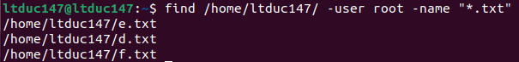

* + Theo group: Sử dụng option group. **find [path_to_search] -group [group_name]**

* Tìm theo thời gian chỉnh sửa / truy cập cuối:
  + sử dụng option **-mtime -N** để tìm các file được sửa đổi lần cuối ‘N’ ngày trước.

* Tìm theo dung lượng: **sử dụng option -size**
  + **-size +1M:** tất cả file có dung lượng lớn hơn 1MB

* Tìm theo nội dung file: **Sử dụng lệnh grep**

**grep -rl [content] [path_to_search].** Trong đó

* + -r: tìm kiếm đệ quy trong thư mục cần tìm
  + -l: chỉ liệt kê tên file, không hiên thị nội dung

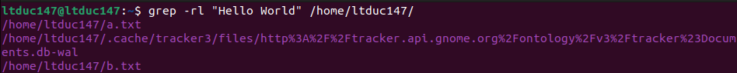

Đặt lịch chạy định kỳ: sử dụng crontab để tạo và thực hiện các lệnh dựa theo chu kì

Cú pháp của một cron job trong file crontab: **m h dom mon dow command**

Trong đó:

* + m: phút (0-59)
  + h: giờ (0-23)
  + dom: ngày trong tháng (1-31)
  + mon: tháng (1-12)
  + dow: ngày trong tuần (0-7)
  + command: lệnh hoặc đường dẫn đến tập lệnh muốn thực hiện
* Chạy lệnh X định kỳ vào 0h00 mỗi ngày:

**Thêm vào file cron dòng sau: 0 0 * * * X**

* Chạy lệnh Y định kỳ vào 8h00 từ thứ hai đến thứ sáu:

**Thêm vào file cron dòng sau: 0 8 * * 1-5 Y**

* Chạy lệnh Z định kỳ mỗi 3h một lần vào ngày 15 của tháng:

**Thêm vào file cron dòng sau: 0 */3 15 * * Z**

Phân quyền

* Tạo mới 3 user: UserA và UserB thuộc GroupX, UserC thuộc GroupY
  + UserA thuộc GroupX: **sudo useradd UserA** và **sudo usermod -aG GroupX UserA**





* + UserB thuộc GroupX: **sudo useradd UserB** và **sudo usermod -aG GroupX UserB**





* + UserC thuộc GroupY: **sudo useradd UserC** và **sudo usermod -aG GroupY UserC**





* Phân quyền file F1 chỉ cho phép thực thi bởi UserA / GroupX: Sử dụng chmod với giá trị bát phân để phân quyền của một file.

Cú pháp: **chmod ugo [file_name]**. trong đó:

* + u: giá trị bát phân để phân quyền cho user sỡ hữu file
  + g: giá trị bát phân để phân quyền cho group sỡ hữu file
  + o: giá trị bát phân để phân quyền cho người dùng bất kì không thuộc hai trường hợp trên
  + Mỗi giá trị trên có ý nghĩa như bảng sau:

Để thực hiện phân quyền file F1 chỉ được thực thi bởi bởi UserA/GroupX, ta tiến hành như sau:

* + Dùng lệnh chown để thay đổi sỡ hữu của file F1:

**sudo chown UserA:GroupX**





* + Phân quyền thực thi chỉ cho UserA/GroupX: **sudo chmod 110 F1**





* Phân quyền thư mục D1 cho phép mọi user có quyền đọc file bên trong thư mục nhưng chỉ UserA / GroupX được tạo file mới.
  + Dùng lệnh chown để thay đổi sỡ hữu của thư mục D1:

**sudo chown UserA:GroupX /D1**





* + Phân quyền cho thư mục D1: **sudo chmod 775 /D1**



Mọi user có quyền đọc file:



Nhưng không được tạo file mới:



Chỉ UserA/GroupX được tạo file:

* Phân quyền thư mục D2 chỉ cho phép UserA / GroupX được xem danh sách file trong thư mục đó
  + Dùng lệnh chown để thay đổi sỡ hữu của thư mục D2:

**sudo chown UserA:GroupX /D2**





* + Phân quyền cho thư mục D2:

**sudo chmod 773 /D2**



User thông thường không xem được danh sách file



Chỉ UserA/GroupX được xem danh sách file:



1. **Thực hành**
   1. **Lấy thông tin hệ thống**

Viết shell script **info.sh** hiển thị các thông tin về hệ thống, bao gồm:

1. Tên máy, tên bản phân phối
2. Phiên bản hệ điều hành
3. Thông tin CPU (tên, 32bit hay 64bit, tốc độ)
4. Thông tin bộ nhớ vật lí (tổng bao nhiêu MB)
5. Thông tin ổ đĩa còn trống bao nhiêu MB
6. Danh sách địa chỉ IP của hệ thống
7. Danh sách user trên hệ thống (sắp xếp theo thứ tự abc)
8. Thông tin các tiến trình đang chạy với quyền root (sắp xếp theo thứ tự abc)
9. Thông tin các port đang mở (sắp xếp theo port tăng dần)
10. Danh sách các thư mục trên hệ thống cho phép other có quyền ghi
11. Danh sách các gói phần mềm (tên gói, phiên bản) được cài trên hệ thống

Kết quả đầu ra:

* 1. **Xử lý file**

**Giải thích các hàm và câu lệnh có trong chương trình:**

**Định nghĩa các biến:**

* **ETC_LOG_FILE:** đường dẫn đến file log
* **ETC_PATH:** đường dẫn đến thư mục etc
* **old_etc:** lưu trữ các file được tìm thấy trong thư mục etc ở lần chạy trước
* **current_etc:** lưu trữ các file được tìm thấy trong thư mục etc ở hiện tại
* **new_and_modified:** lưu trữ các file có sự thay đổi trạng thái trong khoảng thời gian 30’ trước (tức so với lần chạy trước)
* **tmp_log:** file log tạm thời

**Chức năng của các hàm:**

* **create_new_file ():** tạo mới file nếu file chưa tồn tại
* **find_new_file ():** tìm các file mới được tạo so với lần chạy trước. Hàm sẽ duyệt qua tất cả các file có sự thay đổi trạng thái (được tạo hoặc chỉnh sửa) được lưu trong biến new_and_modified và so sánh với danh sách file ở lần chạy trước. Nếu file đó không xuất hiện ở danh sách file trước đó, có nghĩa là file vừa mới được tạo mới. Sau đó kiểm tra file mới có phải là file text không và đẩy 10 dòng đầu vào log.
* **find_modified_file ():** tìm các file được chỉnh sửa so với lần chạy trước. Hàm sẽ duyệt qua tất cả các file có sự thay đổi trạng thái (được tạo hoặc chỉnh sửa) được lưu trong biến new_and_modified và so sánh với danh sách file ở lần chạy trước. Nếu file đó xuất hiện ở danh sách file trước đó, có nghĩa là file đã có sẵn tuy nhiên bị chỉnh sửa.
* **find_deleted_file ():** tìm các file bị xóa so với lần chạy trước. Hàm sẽ duyệt qua tất cả các file được tìm thấy ở lần chạy trước, nếu file không tồn tại trong danh sách các file được tìm thấy ở thời điểm chạy hiện tại, có nghĩa là file đã bị xóa.

Tất cả các hoạt động sẽ được đẩy ra file log tạm, file này được dùng để gửi mail cho quản trị viên thông qua câu lệnh sendmail. File log tạm này sau đó được bổ sung vào file log thực sự checketc.log. Cuối cùng danh sách các file được tìm thấy trong thời điểm chạy hiện tại được đẩy vào old_etc để phục vụ cho lần chạy kế tiếp.

**Kết quả log gửi cho quản trị viên:**

* 1. **Monitor SSH**

**Giải thích các hàm và câu lệnh có trong chương trình:**

**Định nghĩa các biến:**

* **old_log:** log liên quan đến các phiên đăng nhập ssh trong lần chạy trước đó
* **current_log:** log liên quan đến các phiên đăng nhập ssh trong lần chạy hiện tại
* **new_login:** lưu trữ các thông tin của các phiên đăng nhập ssh mới (so với lần chạy trước)

**Hàm create_new_file ():** tạo mới file nếu file chưa tồn tại

Chương trình sẽ đọc log xác thực trong file /var/log/auth.log và lọc ra các ssh log thông qua câu lệnh grep.

So sánh sự khác nhau giữa log phiên đăng nhập ở thời điểm hiện tại và log phiên đăng nhập ở lần chạy trước để truy xuất các phiên đăng nhập mới và đẩy vào biến new_login.

Nếu biến new_login không rỗng (tức là có phiên đăng nhập mới) thì tiến hành gửi mail cho quản trị viên.

Cuối cùng log phiên đăng nhập ở thời điểm hiện tại được đẩy sang biến old_log để phục vụ cho lần chạy kế tiếp.

**Kết quả log gửi cho quản trị viên:**

* 1. **Cài đặt webserver**

Cài đặt apache2: **sudo apt install apache2**

Tạo file Hello.html trong thư mục root của webserver:



Dùng lệnh curl để truy cập vào file trên:



* 1. **Cấu hình virtual hosts cho web server**

**Cấu hình virtual hosts cho web1:**

* **Tạo thư mục source web và cấp quyền:**

sudo mkdir -p /var/www/html/web1

chown -R $USER:$USER /var/www/html/web1/

sudo chmod -R 755 /var/www/

* **Tạo file cấu hình Virtualhost web1.conf trong thư mục /etc/apache2/sites-available/ với nội dung như sau (để đơn giản, ta tạm thời không quan tâm đến log) :**

<VirtualHost *:80>

ServerName web1.com

DocumentRoot /var/www/html/web1/

ErrorLog /dev/null

CustomLog /dev/null combined

</VirtualHost>

* **Kích hoạt Virtual host:**

sudo a2ensite web1.conf

* **Kiểm tra syntax của file cấu hình:**

sudo apachectl configtest

* **Tải lại apache2:**

systemctl reload apache2

* **Thêm dòng sau để cập nhật host file: /etc/hosts**

127.0.0.1 web1.com

**Thực hiện tương tự cho web2. Sau đó sử dụng curl để kiểm tra truy cập đến 2 host.**





* 1. **Cài đặt mysql, php, wordpress**

**Cài đặt mysql:**

**Cài đặt php và các module liên quan**

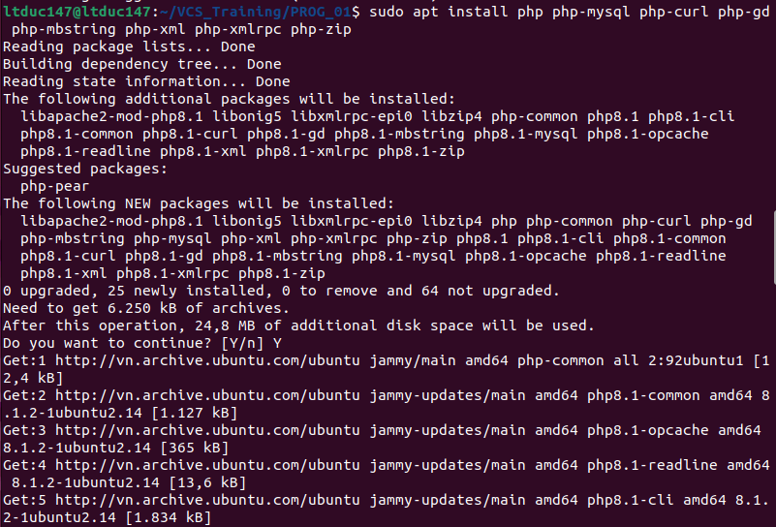

**Cài đặt Wordpress theo các bước sau:**

**Bước 1: Tạo database cho Wordpress**

sudo mysql -u root -p

CREATE DATABASE wordpress;

CREATE USER 'ltduc147'@'localhost' IDENTIFIED BY 'password';

GRANT ALL ON wordpress.* TO 'ltduc147'@'localhost' WITH GRANT OPTION;

FLUSH PRIVILEGES;

EXIT;

**Bước 2: Tải về Wordpress bản mới nhất và giải nén**

**Bước 3: Chuyển thư mục vừa giải nén đến thư mục /var/www và cấp quyền**

sudo mv wordpress /var/www/wordpress

sudo chown -R www-data:www-data /var/www/wordpress/

sudo chmod -R 755 /var/www/wordpress/

**Bước 4: Cấu hình lại file web1.conf cho web1 với nội dung như sau**

<VirtualHost *:80>

ServerName web1.com

DocumentRoot /var/www/wordpress

<Directory /var/www/wordpress/>

Options +FollowSymlinks

AllowOverride All

Require all granted

</Directory>

ErrorLog /var/log/apache2/error.log

CustomLog /var/log/apache2/access.log combined

</VirtualHost>

**Bước 5: Cập nhật lại thông tin trong file cấu hình Wordpress**

sudo mv /var/www/wordpress/wp-config-sample.php /var/www/wordpress/wp-config.php

sudo subl /var/www/wordpress/wp-config.php

**Thay đổi các trường sau:**

define( 'DB_NAME', 'wordpress' );

/** Database username */

define( 'DB_USER', 'ltduc147' );

/** Database password */

define( 'DB_PASSWORD', 'password' );

/** Database hostname */

define( 'DB_HOST', 'localhost' );

**Bước 6: Khởi động lại apache2 service**

**Bước 7: Truy cập web1.com để thực hiện các cài đặt còn lại**

**Giao diện sau khi đã cài đặt xong**

* 1. **Lập trình trên linux**

**Lập trình và biên dịch chương trình C/C++ đơn giản Hello World trên Linux.**

Tạo một file Hello.cpp đơn giản với nội dung như sau:

Tạo file thực thi: **g++ -o Hello Hello.cpp**



Chạy file thực thi: **./Hello**



**Lập trình ngôn ngữ python trên linux: Viết chương trình cài đặt lại thuật toán tìm kiếm nhị phân trên python (yêu cầu không được sử dụng thư viện).**

Tạo một file binary_search.py với nội dung như sau:

Biên dịch và thực thi: **python3 binary_search.py**



**Đường dẫn đến mã nguồn:**

[VCS_Training/PROG_01 at master · ltduc147/VCS_Training (github.com)](https://github.com/ltduc147/VCS_Training/tree/master/PROG_01)

**Tài liệu tham khảo**

[The Linux Directory Structure, Explained (howtogeek.com)](https://www.howtogeek.com/117435/htg-explains-the-linux-directory-structure-explained/)

[LinuxFilesystemTreeOverview - Community Help Wiki (ubuntu.com)](https://help.ubuntu.com/community/LinuxFilesystemTreeOverview#Main_directories)

[Linux File System - javatpoint](https://www.javatpoint.com/linux-file-system)

<https://chat.openai.com/>

[Hướng dẫn cấu hình Virtual Host trên Apache – Long Vân (longvan.net)](https://longvan.net/cong-dong/huong-dan-cau-hinh-virtual-host-tren-apache/)

[Bash scripting cheatsheet (devhints.io)](https://devhints.io/bash)

[Hướng dẫn 8 bước cài WordPress trên Ubuntu chi tiết (vietnix.vn)](https://vietnix.vn/cai-wordpress-tren-ubuntu/)